**ΣΥΛΛΟΓΟΣ ΕΚΠΑΙΔΕΥΤΙΚΩΝ Π.Ε. ΗΛΙΟΥΠΟΛΗΣ**

**“Μ.ΠΑΠΑΜΑΥΡΟΣ”**

[email:](http://WWW.sepeilioupolis.gr/) [sepeilioupolis@yahoo.gr](mailto:info@sepeilioupolis.gr) [www.sepeilioupolis.gr](http://WWW.sepeilioupolis.gr/)

|  |
| --- |
| Ακομινάτου 6   και  Παπαφλέσσα ,  16346 Ηλιούπολη |

**Ηλιούπολη 21-2-2021**

**Αρ.Πρ.:433...**  **Προς :Μέλη μας**

Συνάδελφοι,  συναδέλφισσες, 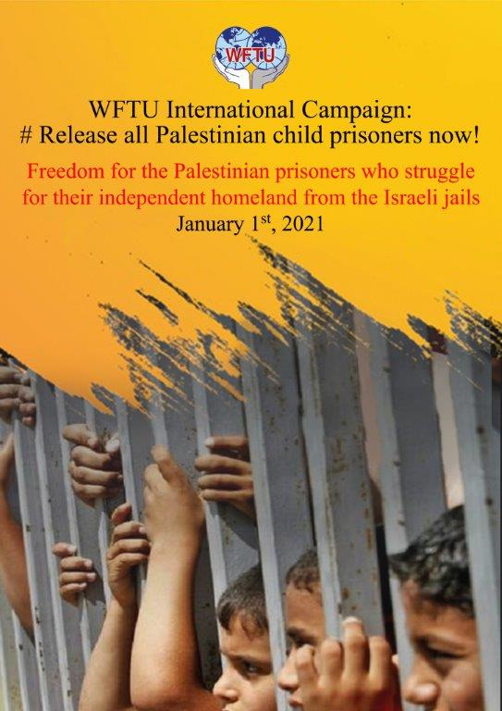

Την 1η Γενάρη 2021 ξεκίνησε η Διεθνής Καμπάνια της ΠΣΟ για την απελευθέρωση των 4.500 Παλαιστινίων πολιτικών κρατουμένων από τις ισραηλινές φυλακές, εκ των οποίων πάνω από 155 είναι παιδιά. Το ισραηλινό κράτος όχι μόνο παραβιάζει τα δικαιώματά τους, αλλά δεν παρέχει καμία προστασία της υγείας τους, κανένα μέτρο προστασίας  από την πανδημία COVID-19. **Από το 2000, περίπου 12.000 παιδιά της Παλαιστίνης, ακόμη και 6χρονα, συνελήφθησαν από ισραηλινές δυνάμεις κατοχής και κρατήθηκαν σε ισραηλινές στρατιωτικές φυλακές. Το Ισραήλ φέρνει ενώπιον των στρατιωτικών δικαστηρίων 500-700 Παλαιστίνια παιδιά κάθε χρόνο, ενώ κατά μέσο όρο κάθε μήνα 200-300 παιδιά κρατούνται στις ισραηλινές φυλακές.**

Τα παιδιά συνελήφθησαν βίαια, κακοποιήθηκαν, ανακρίθηκαν για εβδομάδες, εκφοβίστηκαν, εγκλωβίστηκαν σε απομόνωση, τους ζήτησαν να υπογράψουν έγγραφα στα Εβραϊκά που δεν καταλαβαίνουν, δεν τους επιτρέπεται να δουν τους γονείς τους, οι οποίοι μερικές φορές χάνουν τα ίχνη τους καθώς τα μεταφέρουν από τη φυλακή στο φυλακή.

Κατά παράβαση του Διεθνούς Δικαίου, παρά την υπογραφή της 4ης Συνθήκης της Γενεύης για την Προστασία των Αμάχων σε καιρό πολέμου και της Σύμβασης των Ηνωμένων Εθνών για τα Δικαιώματα του Παιδιού, η οποία προβλέπει ειδικά μέτρα προστασίας για τα παιδιά που βρίσκονται υπό κράτηση, **το Ισραήλ είναι η μόνη χώρα που υποβάλλει παιδιά σε δίκη σε στρατιωτικά δικαστήρια.** Ακόμη και όταν απελευθερώνονται, τα παιδιά αντιμετωπίζουν προβλήματα με τη σωματική και ψυχική τους υγεία λόγω των συνθηκών κράτησης στις ισραηλινές φυλακές.

Συνάδελφοι,  συναδέλφισσες,

Καταγγέλλουμε αυτή την εγκληματική συμπεριφορά και εκφράζουμε την αλληλεγγύη μας στους Παλαιστίνιους κρατούμενους, ιδίως στα φυλακισμένα παιδιά. Ενώνουμε τις φωνές μας, για να υπερασπιστούμε την ελευθερία και τα δικαιώματα των παιδιών όλου ου κόσμου, να υπερασπιστούμε τα συμφέροντα του Παλαιστινιακού Λαού, των εργαζομένων όλων των χωρών, ενάντια σε κάθε αδικία και εγκληματική ενέργεια εναντίον των εργαζομένων και των οικογενειών τους.

**Στο πλαίσιο των πρωτοβουλιών που παίρνουν τα σωματεία όλων των χωρών, παροτρύνουμε κάθε συνάδελφο να δει το βίντεο που επισυνάπτεται και να καλέσει τους μαθητές του να προβληματιστούν για την πηγή αυτής της φρίκης.**

**Προτείνουμε να συλλέξουμε υλικό για την κατασκευή ψηφιακού κολλάζ, με σκοπό να αναρτηθεί ως ένδειξη αλληλεγγύης στη σελίδα της ΠΣΟ. Οι μικροί μας μαθητές μπορούν να ζωγραφίσουν, οι μεγαλύτεροι να αποτυπώσουν τις σκέψεις τους σε μια φράση και να μας τις αποστείλουν με mail.**

**Λευτεριά στα παιδιά της Παλαιστίνης που βρίσκονται στις Ισραηλινές Φυλακές**

Λευτεριά στους Παλαιστίνιους Κρατούμενους στις Ισραηλινές φυλακές που αγωνίζονται για την ελευθερία της πατρίδας τους

[WFTU INTERNATIONAL CAMPAIGN: Release all Palestinian child prisoners from Israeli jails](https://youtu.be/lCYAg-OSWpA)

**Για το Διοικητικό Συμβούλιο**

**Η ΠΡΟΕΔΡΟΣ Η. ΓΡΑΜΜΑΤΕΑΣ**

**Χήρα Αγαθή Μεραμβελιωτάκη Χρυσούλα**